會稽國中「包高中」活動 簡單隆重情意無限
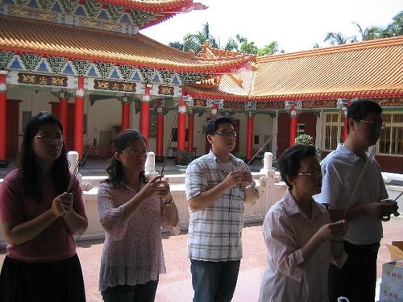
會稽國中「包高中」活動 簡單隆重情意無限
成立第四年的會稽國中，今年是第二屆的畢業生要參加五月24日登場的國中基本學力測驗，簡如姬校長及家長會陳耀堂會長，特地精心規劃了「包高中」的活動，激勵學生最後努力衝刺，也將全體師生及家長的期望與祝福透過這個活動傳達給每一位考生。
為避免影響學生應考的心情，壆校特地安排於基測ㄧ週前辦理「包高中」活動， 5 月16日下午一點，校長及家長會長率領教務主任及總務主任、教師代表、家長代表，一行人至桃園孔廟上香祈福，希望學生能將三年所學全力發揮於基測試題上，每位學生都能有好的臨場表現，都能考上自己心目中理想的學校。
下午兩點鐘，於會稽國中風雨教室舉行簡單隆重的贈送「包高中禮盒」活動，校長及家長會長簡短但情意深重的祝福後，由三位學弟妹朗誦一篇祈福文，預祝學長們都能金榜題名、高中心目中理想學校。緊接著由考生們大聲為自己及同學打氣，「基測！基測！基測！加油！加油！加油！」並高呼自己的的名字及心目中理想的學校，在高昂的氣氛中，學校四處室主任將「包高中禮盒」依序一一送到學生手上，也將祝福及期許藉著禮盒傳達到學生心中。
學校也將孔廟中的智慧祈願卡帶回學校發給每位考生，讓學生將自己的姓名及祈願文書寫在祈願卡上後，高掛在學校孔子塑像旁的牆面上，希望能有「高中」的意涵。學生們及參與的家長都表示感謝學校的用心，學生們似乎更有鬥志在最後一個禮拜全力衝刺，希望能有一個好成績回報學校。
